[上海中医药大学校长领衔JCI论文遭质疑：图像重叠、一鼠多命，信号切换](https://mp.weixin.qq.com/s?__biz=MzkyNzY3NzY3Nw==&mid=2247500803&idx=1&sn=07996beeb18bf42e1cf65ab84ea682e7&chksm=c3a073b01b2cabae895ef862dd460922bf244cb0bc5b07904113c277f080f320a9d4535e0203&scene=126&sessionid=1743993026)

[学术深瞳](javascript:void(0);)2025-04-07 10:25:08广东

近日，《The Journal of Clinical Investigation》**（IF：13.3；Q1）**期刊2018年发表的题为**"Somatic mutation of the cohesin complex subunit confers therapeutic vulnerabilities in cancer"（粘连蛋白复合体亚基的体细胞突变赋予癌症治疗脆弱性）**的研究论文（DOI:10.1172/JCI98727）被指出存在数据问题。该研究由**Yunhua Liu**（通讯作者）, Hanchen Xu, Kevin Van Der Jeught, Yujing Li, Sheng Liu, Lu Zhang, Yuanzhang Fang, Xinna Zhang, Milan Radovich, Bryan P. Schneider, Xiaoming He, Cheng Huang, Chi Zhang, Jun Wan,**Guang Ji**（通讯作者，上海中医药大学党委副书记、校长）, **Xiongbin Lu**（通讯作者，现为浙江大学医学院附属第一医院求是特聘教授）共同完成，通讯作者Xiongbin Lu单位为印第安纳大学医学院，通讯作者作者Yunhua Liu单位为上海中医药大学龙华医院，上海中医药大学中医脾胃病研究所。

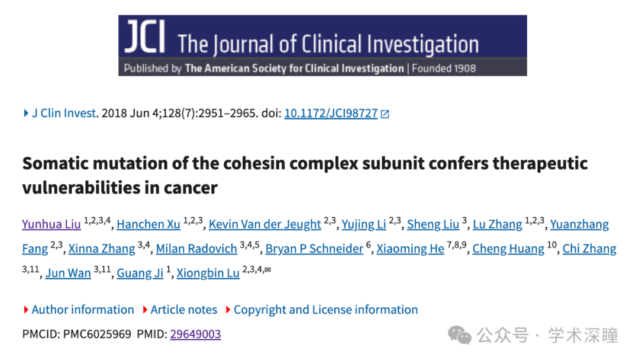

**2021年4月评论人Actinopolyspora biskrensis指出本文存在多处重复：**

补充图8A中似乎有两张图像存在重叠。

这是该系列中的又一例：https://pubpeer.com/search?q=authors%3A"Xiongbin+Lu"

本研究部分经以下项目资助：

* 美国国立卫生研究院（NIH）R01CA203737（资助给XL）
* NIH R01CA206366（资助给XH和XL）
* Vera Bradley 基金会（资助给XL）
* 中国国家自然科学基金项目81620108030（资助给GJ）
* 印第安纳大学战略研究基金（资助给XL）

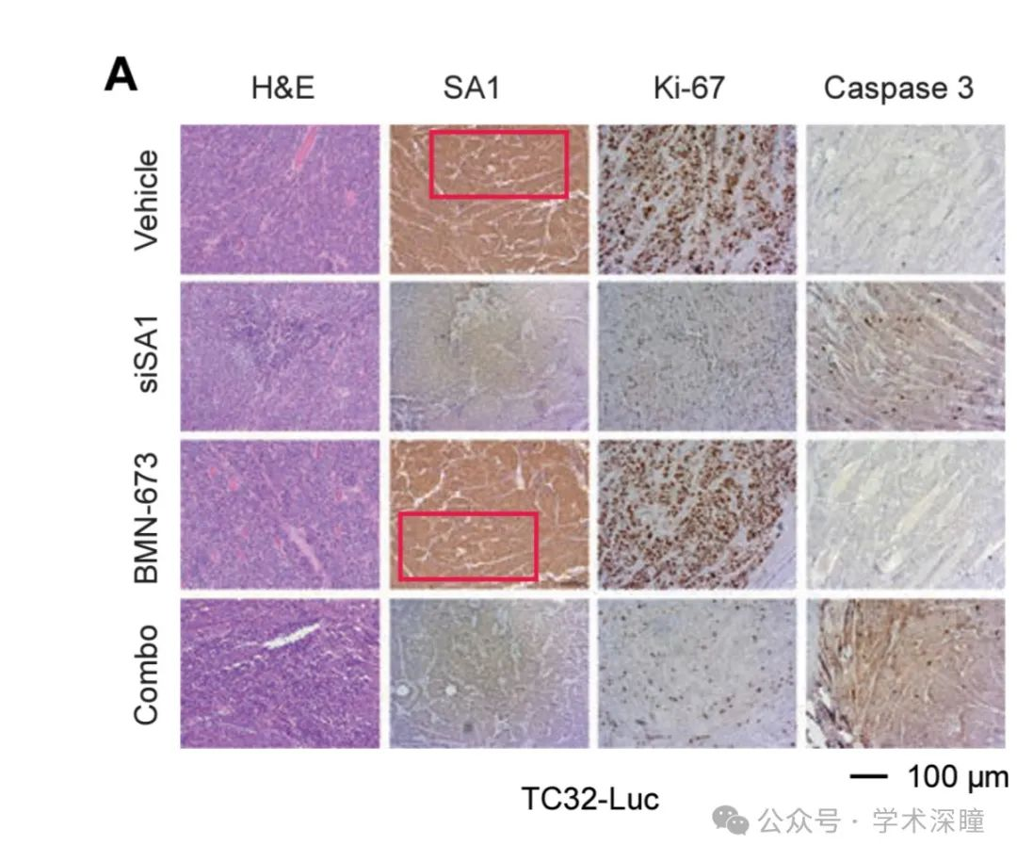

补充图 9B 似乎有一个重复的图像。

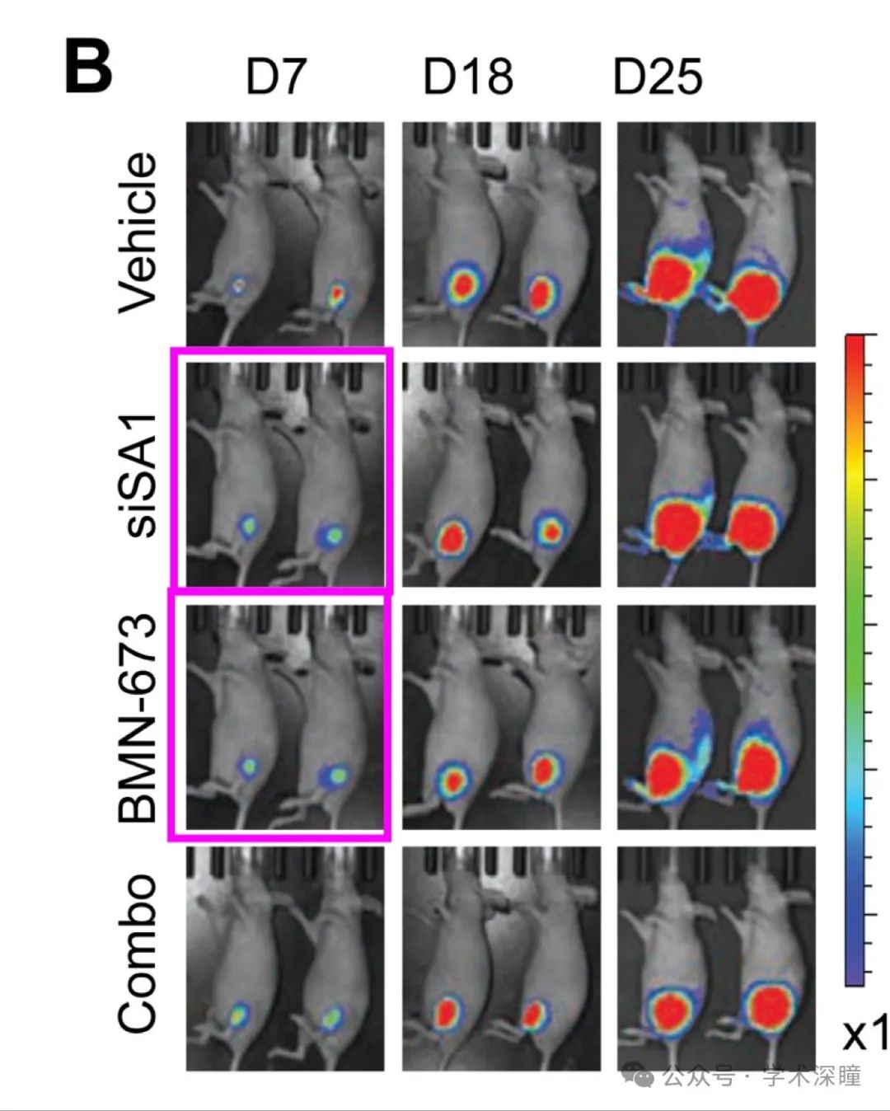

补充图 9E 似乎有一张重复的图像，但信号不同（青色）。黄色的两只动物看起来非常相似，只是位置略有不同。作者能否提供更高分辨率的图像？

原始图像

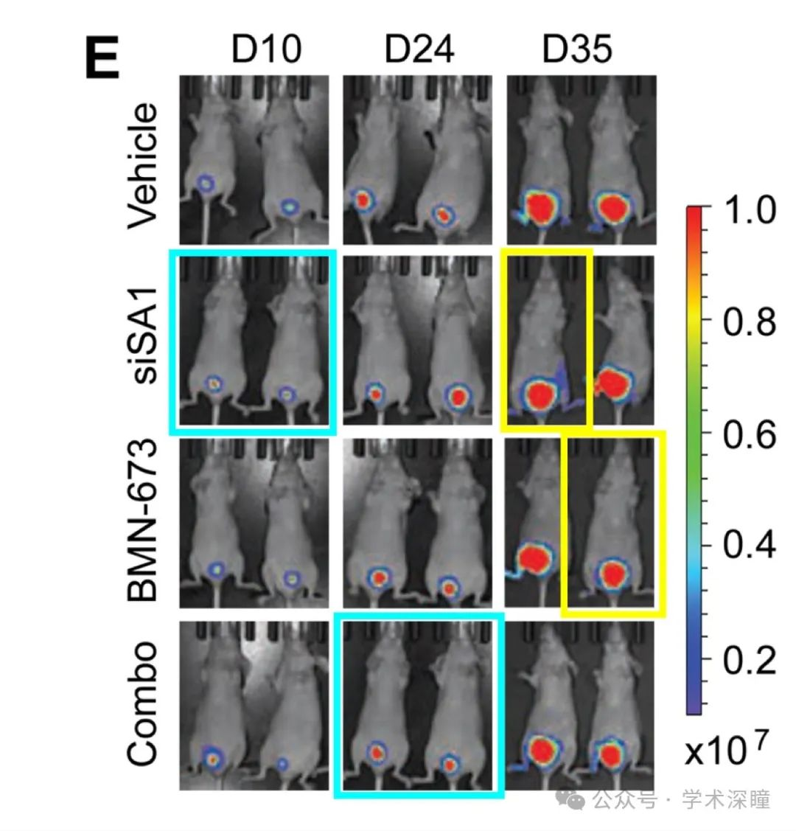

反转图像

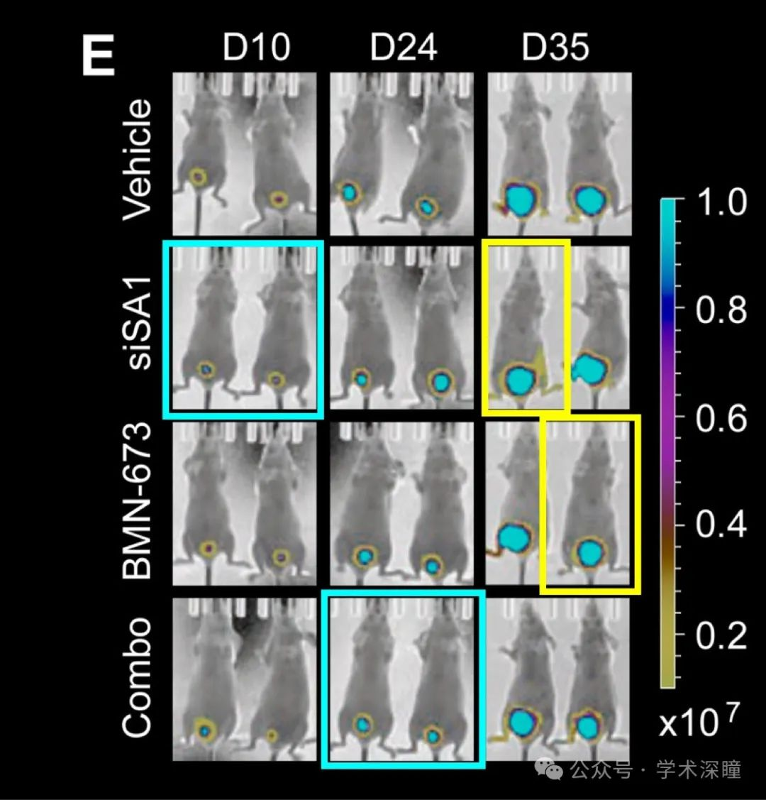

印第安纳大学研究诚信官 Shelley Bizila 表示：

“我们办公室，即印第安纳大学研究诚信办公室，负责接收任何关于可能存在伪造、捏造或剽窃的指控，并负责执行印大相关政策。因此，我们办公室此前已获悉您所提到的相关质疑，并已启动初步调查程序。我们将依照政策继续推进，以确保所有关于可能存在科研不端行为的疑虑都能得到妥善处理。”

**2025年4月评论人Sholto David再次指出本文存在图像重复：**

另请参见图 3 和图 9：红色矩形内的小鼠比预期的更相似

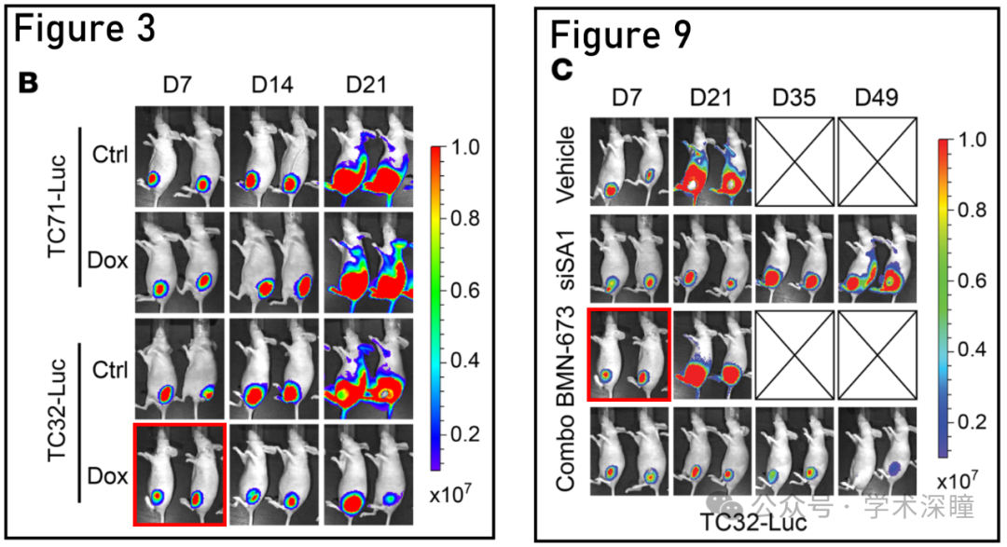

消息来源：

https://pubpeer.com/publications/C8083738A3BF007169074FDA1B3F29#0

如需论文查重，请联系QQ号3953278353



[#上海中医药大学](https://mp.weixin.qq.com/mp/appmsgalbum?__biz=MzkyNzY3NzY3Nw==&action=getalbum&album_id=3615719674685587466#wechat_redirect)